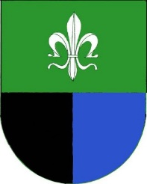
Obec Vřesová

OZNÁMENÍ – ZÁMĚRU NÁKUPU POZEMKU

Obec Vřesová v souladu s § 39 zákona č. 128/2000 Sb., o obcích, ve znění pozdějších předpisů oznamuje záměr odkoupit od vlastníka pozemek do majetku obce Vřesová:
Výměra pozemku je 43.683 m2. Z toho dle KN 10 694 m2 je zastavěná plocha a nádvoří, 29 526 m2 ostatní plocha a 3 463 m2 je orná půda.
Původně byl pozemek využíván jako zahradnictví.

Ve Vřesové dne 7.11.2020
Jiří Sivák
Starosta obce Vřesová

